
Piornedo – Tonín de Arbás: Brañacaballo (2.182 m)
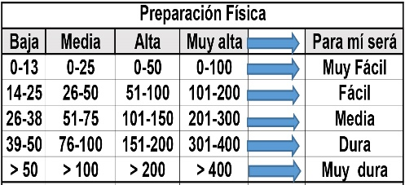

Distantzia/Distancia = 17,8 km
Aurreikusitako denbora /Tiempo estimado = 6 ordu
Garaiera positiboa /Desnivel positivo = 1.112 mts
Zailtasun teknikoa/Dificultad técnica = Erreza/Fácil
Zailtasunaren indizea/Indice de dificultad = 123 (consultar tabla adjunta)

El macizo Brañacaballo es un núcleo montañoso poco frecuentado. Es una cadena suave, sin grandes relieves, pero sin embargo desde cualquiera de sus cumbres se ven unos horizontes infinitos en 360º, lo que no debe sorprender a nadie ya que con una prominencia de 805 m es la 14ª de Castilla y León.
Itinerario: Salimos del final del pueblo de Piornedo (1.250 m) siguiendo la carretera local durante 1 km hasta llegar al pueblo de Piedrafita (1.300 m), desde donde ya es visible la cumbre de Brañacaballo. Giramos hacia el W para dejar la aldea y cruzar tanto el río Torío como el arroyo Riosol, elevándonos al SW hacia los Prados de Vilisón para dirigirnos al paso de la Majada la Collá (1.836 m), pudiendo pasar por el Pico de la Flor de Muela (1.811 m) y el Pico la Lámpara (1.822 m). Aquí giramos a la derecha por terreno pedregoso para afrontar la larga loma que atraviesa los altos de la Pizarra (1.977 m), la Foya (2.017 m) y el Sesteo (2.046 m) hasta culminar en la cima de Brañacaballo o Cueto Millaró (2.182 m), vértice del macizo.
La ascensión a esta cumbre, igual que a los dos siguientes, carece de pasos complicados y tras la necesaria sudada se alcanza con facilidad. Las vistas de toda la Cordillera Norte y sus estribaciones son portentosas. Vemos la Montaña Palentina y Fuentes Carrionas con el Espigüete, Picos con la Peña Santa, Las Ubiñas , los picos de Babia Alta, al E el Susarón, al SE Peña Corada… Y por supuesto todo el cordal de Brañacaballo con el Estorbín de Valverde (2.124 m) destacando entre sus dosmiles.
Bajamos hacia el Collado Cuajaura (2.092 m) y en dos zancadas nos plantamos en la Carba (2.162 m), donde el paisaje sigue siendo fantástico. Seguimos hacia Peña Guazones o Celleros pasando por otro bonito collado, el Lambeta (2.085 m).
La Peña Guazones (2.128 m) es la única cumbre caliza del sector. Impresiona, pero se asciende más fácil de lo que parece. Está además bien hitada y se sube trepando casi sin usar las manos. En esta cumbre hay un perfecto sofá de piedras para disfrutar aún mejor de las excelentes vistas.
Descendemos luego por una lastimosa pedrera con mucha pendiente. Hay mucha piedra suelta, por lo que habrá que andar con ojo si hay personas debajo. Llegamos así al Corralón de Riaño, donde nace el arroyo Aguazones de Tonín, a cuyo lado aparece un camino que acabará convirtiéndose en pista, facilitando la bajada al pueblo.
Al llegar a la altura de un refugio ganadero pueden salir a recibirnos mastines, con su “estruendo” habitual. 1 km y medio antes de llegar al pueblo encontramos una portilla de hierro. La cruzamos y por la pista paralela al río llegamos a Tonín de Arbás (1.270 m). El autobús estará en el barrio de abajo, junto a la iglesia.

M Ó V I L C L U B 605 770 741

